Gabriel Vieira
Ti44
13/11/2025

Pesquisas sobre projetos
Farmácia

Nome dos integrantes: Luana, Júlia, Iandra
O projeto foi sobre o vício e a dependência de fumar, elas fizeram uma separação de cada fumo e colocaram um tipo de doce diferente para cada finalidade.
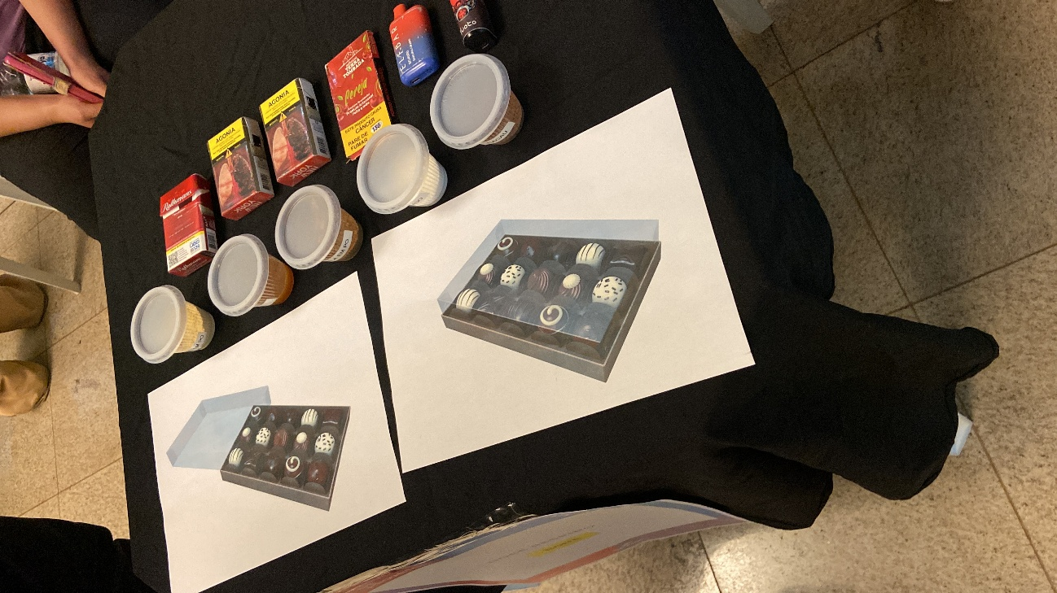

Em cada pote tem um doce diferente e cada doce é para uma finalidade diferente, os bombons também têm sua finalidade, assim como os doces de aliviarem o sentimento ruim que a pessoa está sentindo como ansiedade, estresse, tristeza etc. Se a pessoa estiver tendo algum desses sentimentos, ao invés de fumar e prejudicar sua própria saúde ela come um doce que pode aliviar da mesma forma.
Sim, faria sentido ter tecnologia sobre esse projeto, acho que seria interessante fazer um site sobre o tema com foto de cada doce e chocolate, explicando para que serve, efeitos que dão, quantidade, e colocaria do lado foto dos cigarros que aquele doce substitui, e colocaria todos os efeitos negativos que o cigarro causa no usuário.

Massoterapia - gestação
Nome das integrantes: Euzamar, Sônia, Keite, Nicole, Eliane

O projeto era sobre a importância e os benefícios da massoterapia na gestação da mulher, o que pode ser evitado, o que pode ser melhorado e ajudado para ter uma gestação sem risco. Na gestação a massoterapia tem efeitos reais de bem-estar físico e emocional, ela ajuda no alívio de dores e tensões, melhora a circulação sanguínea, reduz o estresse durante a gravidez, prepara para o parto etc.
Sim, faria sentido ter tecnologia no projeto, eu acho que seria interessante fazer um aplicativo ou site semelhante aos de academia e dieta, porque na gestação também é importante seguir uma alimentação correta, e no aplicativo mostraria o que a mulher deve comer por dia e a quantidade de comida, cada atividade e o tempo de execução, e cada vez que ela terminasse alguma coisa ela colocava como feito.

